DIDACTICIEL : C_TD 1 ROBOT_résultats

- PRE REQUIS

On suppose que le didacticiel "A_TD 1 ROBOT _ géométrie" a été fait.
On suppose que le didacticiel "B_TD 1 ROBOT_ charges" a été fait.

► ETAPE 6

- Calcul de la structure

Le calcul se fait par le menu principal: analyse puis calcul

Vous avez les résultats des erreurs de calcul dans la fenêtre suivante :

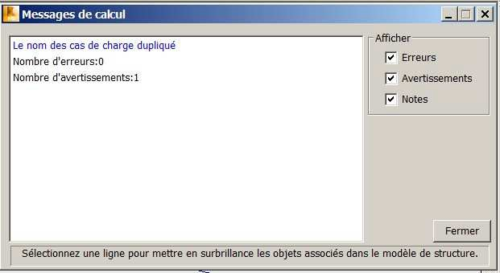
fig 1

Le message d'erreur ci-dessus n'est pas grave. Par défaut, le logiciel tient compte du poids des profilés. Comme on a défini un autre poids propre pour le poids des bacs acier, c’est en fait un problème de notation mais qui n'engendre pas de faute de calcul.

Vous aurez quasi systématiquement ce message à l’avenir.

► ETAPE 7

- Affichage des résultats

  - affichage du diagramme des moments:

L’affichage du diagramme de moments se fait uniquement par menu :

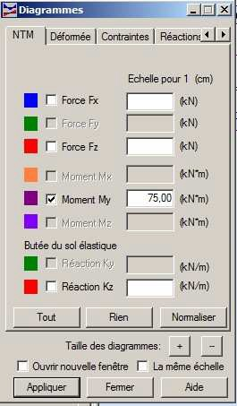Résultat puis diagrammes-barre
Une fois que vous avez coché ce qu’il faut, cliquer sur appliquer pour faire afficher les diagrammes
Permet de :
- tout cocher

-tout décocher
Permet d’aug- menter ou diminuer la tailles des diagrammes
Cocher cette case permet d’avoir le moment fléchissant dans la structure
Ajuste au mieux la dimension des diagrammes
Cocher cette case permet d’avoir l’effort tranchant dans la structure
Cocher cette case permet d’avoir l’effort normal dans la structure
Permet d’afficher d’autres diagrammes ; déformée, contraintes,

Vous avez alors la fenêtre suivante qui s’ouvre :

fig 2

ATTENTION : Si vous cochez les cases Force Fx, Force Fz et Moment My à la fois, vous aurez les trois diagrammes SUPERPOSÉS.

En général, c’est illisible.

Ne faire afficher qu’une sollicitation à la fois.

Si vous voulez afficher la déformée, ne pas oublier de décocher les moments avant.

Vous obtenez ensuite l’écran suivant : fig 3
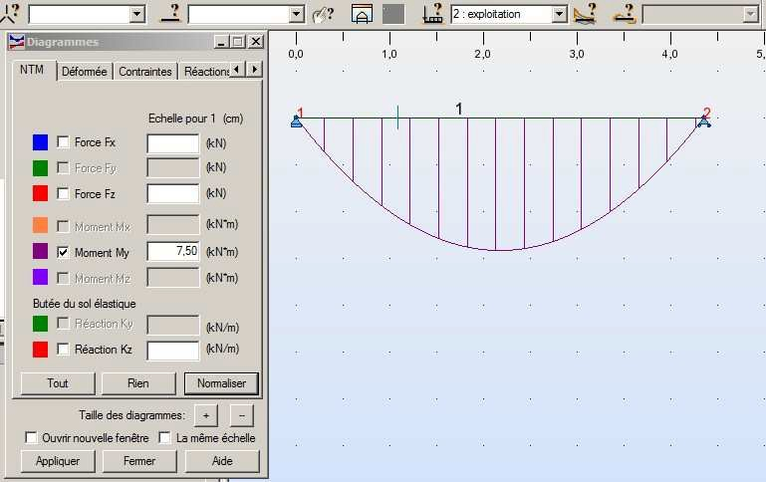
Utiliser les boutons + et – puis appliquer pour régler la dimension des diagrammes
Permet de choisir directement le cas qui sera affiché (choisir le cas par menu déroulant)
Toujours laisser cette fenêtre ouverte ici, par-dessus l’arbre de construction

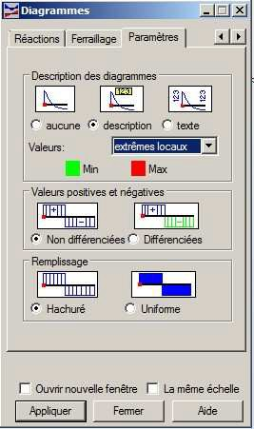affichage des valeurs des moments sur les diagrammes
Quand tous les réglages sont faits, cliquer sur Appliquer
A cocher selon convenance (En général, on le laisse comme c’est)
En principe, on garde les extrêmes locaux.
Cocher le bouton description pour faire apparaître les valeurs
Cliquer sur cette flèche pour faire apparaître l’onglet Paramètres et faire afficher cette fenêtre.

fig 4

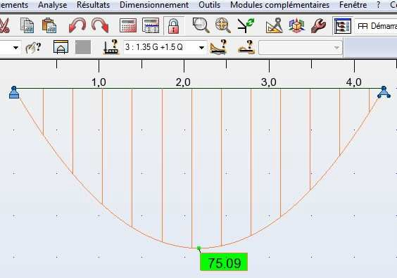Vous devriez avoir l’écran suivant : fig 5
Choix du cas à afficher

ATTENTION : LES MOMENTS POSITIFS SONT REPRESENTÉS
VERS LE BAS (convention inverse du cours de mécanique)

On constate que la valeur maxi du moment est affichée.

Si vous voulez afficher un autre cas avec les valeurs, voir fig 5 (menu déroulant en haut de l’écran)

affichage du tableau des valeurs de M, N, V:

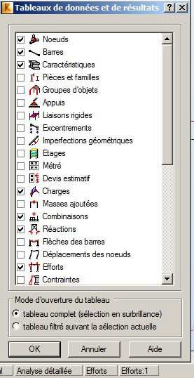Se fait par l’affichage de tableau : icône à droite : et vous obtenez
fig 6
L’onglet « Efforts » doit apparaître au bas de l’écran
Cocher ici la case efforts, c.a.d. le tableau qui donne les valeurs de M, N, V pour chaque barre (aux nœuds d’extrémité)

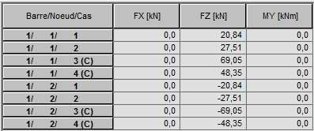Après avoir cliqué sur OK puis dans l’onglet effort, vous obtenez le tableau suivant :
Sollicitations Effort normal, tranchant, moment
Indique le numéro de nœud, de barre et le cas. (C) indique que c’est une combinaison

fig 7

Remarque : ce tableau ne donne pas la valeur du moment maxi. Cette valeur ne peut être lue que sur la vue de la structure.

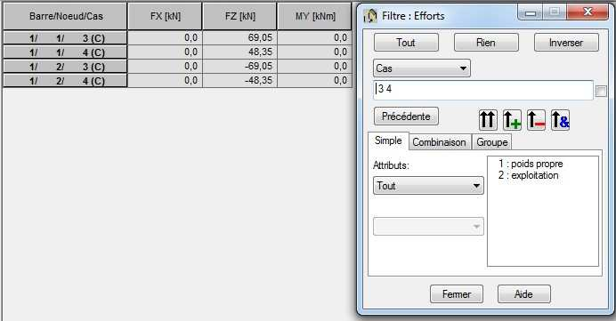On peut filtrer de la manière suivante :
Sélectionner CAS dans ce menu déroulant
Ecrire dans cette case manuellement 3A4 en majuscule
Cliquez avec le bouton de droite sur la case Barre/nœud/cas, sélectionner filtre dans le menu déroulant et vous obtiendrez :

fig 8

REMARQUE : - dès que vous écrivez 3A4 dans la case de filtrage, le tableau se trie automatiquement à gauche. Si ce n’est pas le cas, cela se fait dès qu’on clique sur fermer

- vous remarquez que les cas élémentaires ont disparu du tableau

- cette méthode de filtrage permet aussi d’isoler les résultats pour une seule barre en réglant le menu déroulant Cas sur Barre et en mettant les numéros de barres qui vous intéressent.

PROPOSITION : essayer les différentes options de cette boite de dialogue pour en appréhender les effets

IL EST IMPORTANT DE BIEN MAITRISER CES TECHNIQUES DE FILTRAGE PARCE QUE
LES TABLEAUX DE RESULTATS PEUVENT ETRE TRES LONGS (Donc il est difficile d’y retrouver une barre en particulier)

Pour finir, cliquer sur le bouton Fermer.

Analyse graphique des contraintes:

Pour analyser les contraintes, on utilise le menu : Résultat puis diagrammes-barres

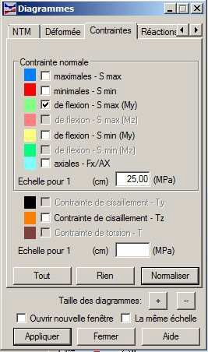Vous obtenez la fenêtre suivante :
Cocher la contrainte normale de flexion
Cliquer l’onglet contraintes

fig 9

ATTENTION : il faut d’abord décocher moment My dans l’onglet NTM, sinon les
diagrammes de moment et de contraintes se mélangent (ce qui est peu lisible)

Les diagrammes de contraintes ont généralement des valeurs élevées. Cliquer sur la case normalisée de la fig 9 pour faire apparaître un diagramme propre

Vous obtenez alors le résultat suivant :

fig 10
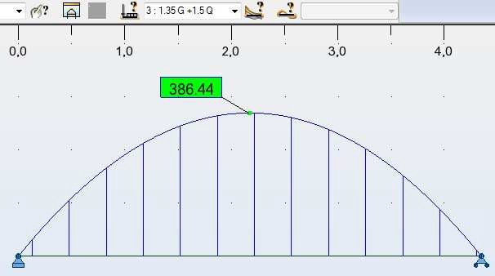
Sélectionner le cas 1.35G + 1.5 Stot

Le diagramme ci-dessus vous indique que la contrainte maxi sous le cas 1.35G + 1.5 Q est de 386.44 MPa

On en déduit tout de suite que le profilé choisit ne conviennent pas puisqu’on dépasse largement la contrainte élastique de 275 MPa (acier S275).On dépasse la contrainte de 40%. Donc le profilé a de fortes chances de ne pas passer.

  - Tableau des contraintes:

Se fait par l’affichage de tableau : icône à droite : cocher la case contrainte et cliquer sur l’onglet contrainte en bas d’écran. Vous obtenez alors le tableau suivant :

fig 11
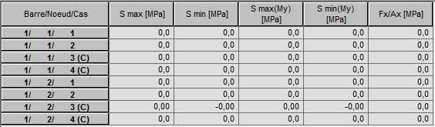

REMARQUE :

Le tableau ci-dessus (fig 11) donne :

- les valeurs des contraintes uniquement pour la barre 1 pour tous les cas.

-Le tableau ne donne que les valeurs des contraintes aux nœuds. Pour avoir les maxi sur les barres, il faut faire afficher les contraintes graphiquement comme en fig 10.

Déformée graphique:

Pour analyser les déplacements (déformée), on utilise le menu :

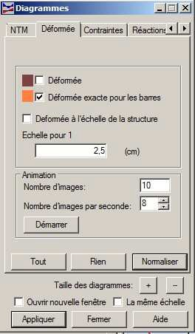Résultat puis diagrammes-barre
Réglage des diagrammes
Cocher la case Déformée.

Ne pas oublier de décocher les contraintes dans l’onglet Contraintes
Cocher l’onglet Déformée

Vous obtenez la fenêtre suivante :

fig 12

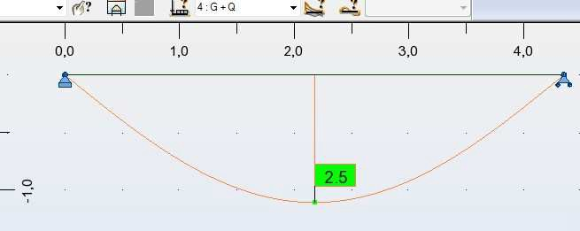On obtient alors la déformée suivante fig 13
Flèche Maxi en cm
Bien sélectionner une combinaison ELS. C’est toujours la combinaison G+ Q qui produit la flèche maximale au milieu

Déformée sous forme de tableau:

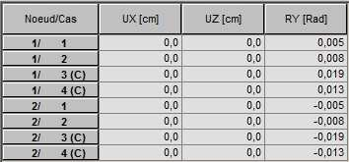
Se fait par l’affichage de tableau : icône à droite : , vous cocher la case déplacement des nœuds et vous éditez le tableau des déplacements de nœuds. Vous obtenez :

fig 14

REMARQUE : - On ne lit les flèches que pour les combinaisons ELS
- on lit la flèche pour le cas 2, sous Q seul (L/300) et pour la comb 4 sous G+Q (L/200)

- Ce tableau ne donne pas les flèches maxi qui ne peuvent êtres trouvées que graphiquement comme en fig 13. Le tableau donne les rotations aux points 1 et 2.

ATTENTION : Robot donne les flèches en cm, avec un chiffre après la virgule. Cette précision est quelquefois peu suffisante.

Analyse d’une seule barre à la fois:

Permet d’analyser une seule barre pour les valeurs de M,N,V, de contraintes ou de déplacement en n’importe quel point.

1. SELECTIONNER LA BARRE QUE VOUS VOULEZ ANALYSER (elle devient rouge)

Utiliser le menu : Résultat puis Analyse détaillée

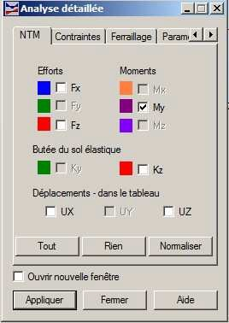Vous obtenez la fenêtre suivante et vous y cocher My→ affichera le moment sur la barre sélectionnée.
Cocher ici My, c.a.d qu’on aura le moment dans la barre sélectionnée

fig 15

Cliquez sur appliquer et vous obtenez :

fig 16

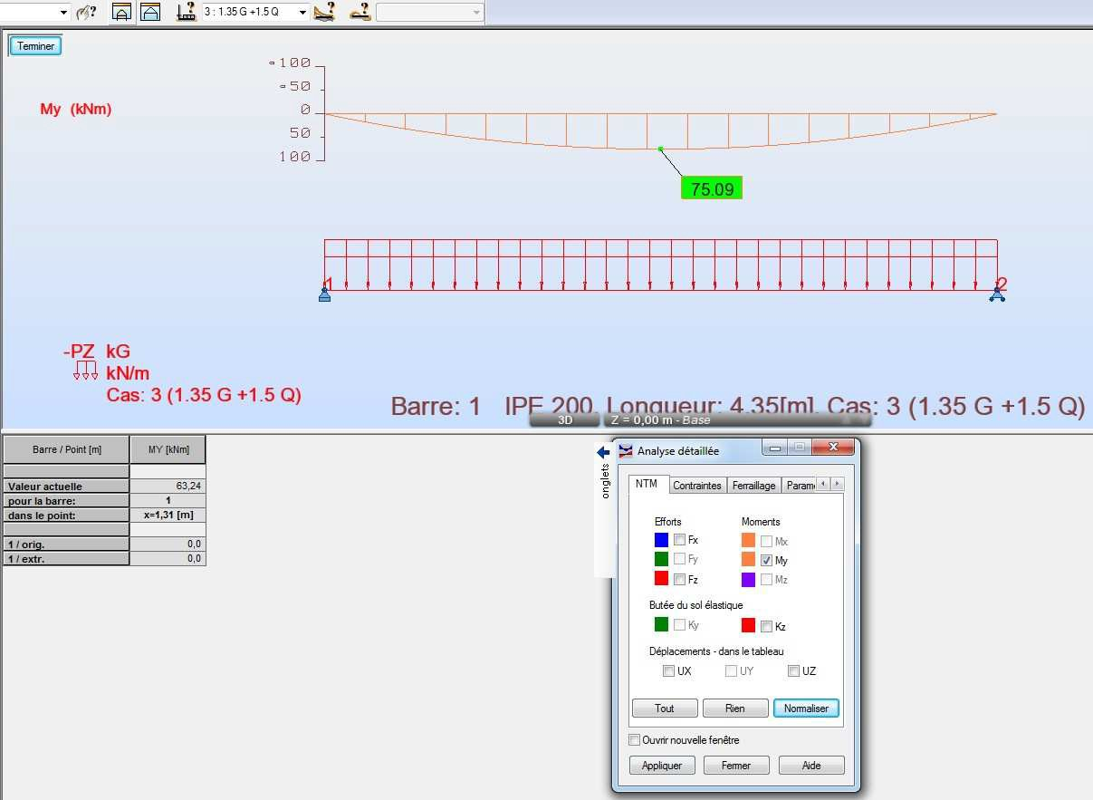
Cliquer sur terminer pour sortir de cette fenêtre.
Mettre ici l’abscisse ou l’on veut la valeur de M
Sélectionner la combinaison qui vous intéresse

On voit sur l figure ci-dessus qu'on a demandé la valeur du moment en x=1.31 m et que la valeur du moment correspondant est de 63.24 KN.m. On peut avoir la valeur en n'importe quel point

Cette analyse détaillée de barre permet de trouver par exemple le passage par 0 d’un moment ou sa valeur maxi.

L’analyse détaillée s’applique aussi bien au diagramme de moment que de contrainte. (Pas aux flèches)

FIN DE LA PARTIE RESULTATS

